
大四·物语
• DAILY LIFE
//2022/3/4//
阶段课程一《给朋友的一封信》

 01 来园情况
- 幼儿来园人数：今日来园幼儿34人，请假2人。
今日签到反馈：
今天小朋友们的签到情况怎么样了呢？我们一起来看一看。
- 今日已经签到了的小朋友有：惠佳彤、王彦馨、潘语溪、刘智馨、李玗菡、刘梓琪、仲隽瑶、高梦瑶、孙美琪、朱语彤、张丞芮、刘夏晨曦、董雨桐、张常裕、颜欣樾、眭汐、占晗、王一一、苏子默、伏俊辉、梁宸、牛嘉禾、陈劢恩、徐梓轩、贲逸阳、张润、丁贝宁、赵皓晨、候潇然、安俊承。
今日没有签到的小朋友们要加油了哦！
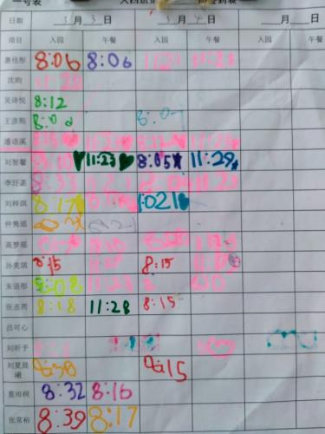 | 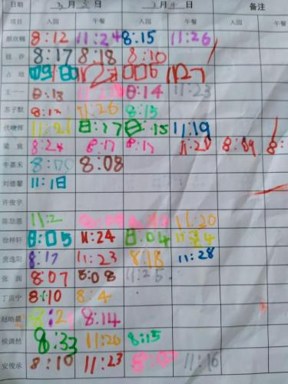

02 户外游戏
今天上午因为空气原因小朋友们没有去户外进行活动。
03 区域游戏
以下是今日区域游戏照片：
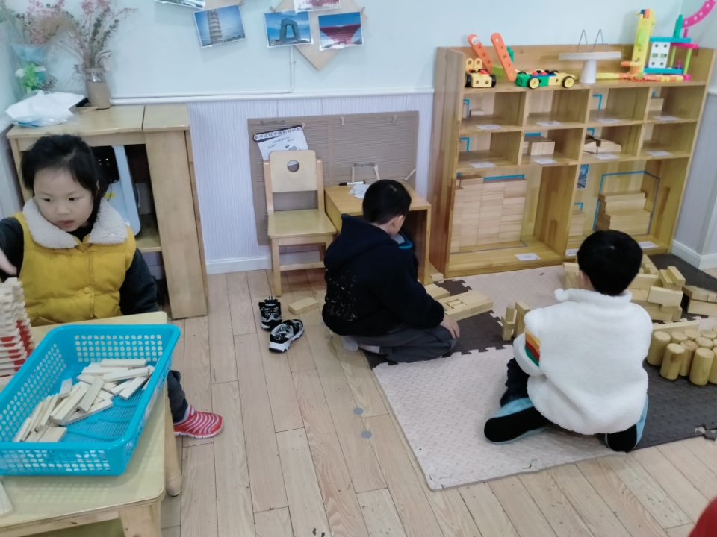 | 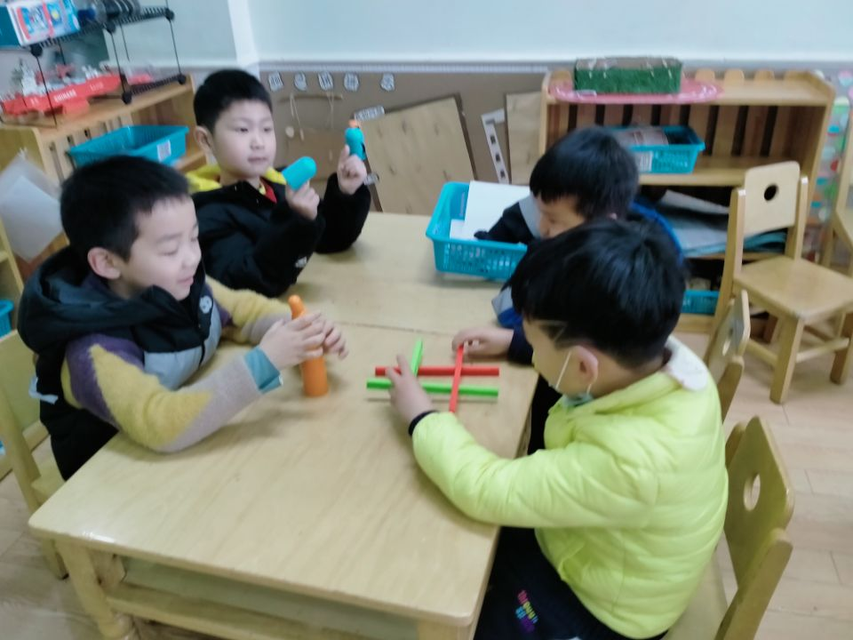 | 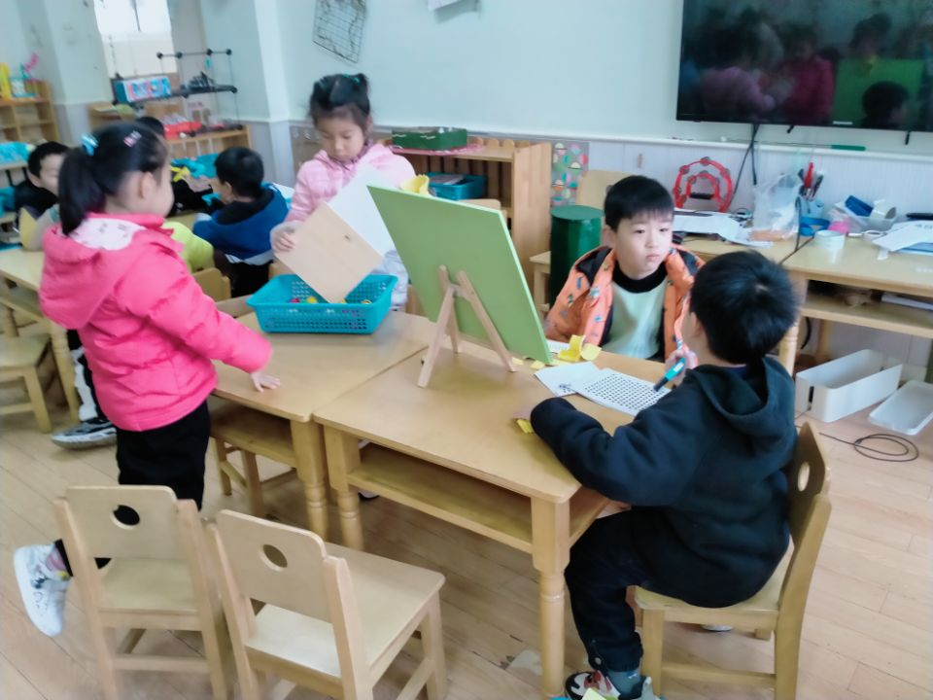
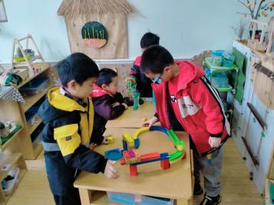 | 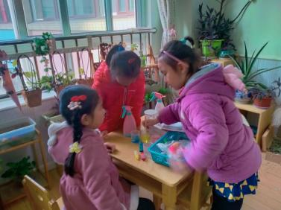 | 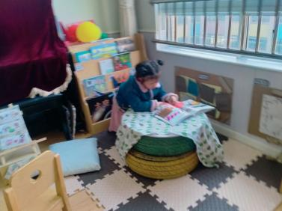

（更多视频照片请前往QQ相册哦！）
04 半日活动：调整邮筒
今天上午我们一起进行了半日活动：《调整邮筒》。在之前小朋友们一起认识了邮局的各个方面，很多小朋友们也从周一就开始准备了材料，在昨天我们开始制作了，但制作完成后小朋友们还是发现了邮筒的各个问题，于是今天我们进行了调整。
那么在本次活动中积极制作懂得分工的小朋友有：惠佳彤、沈昀、吴诗悦、王彦熙、潘语溪、刘智馨、李玗菡、刘梓琪、仲隽瑶、高梦瑶、孙美琪、张丞芮、刘昕予、刘夏晨曦、董雨桐、张常裕、颜欣樾、王一一、苏子默、伏俊辉、张润、梁宸、牛嘉禾、刘德馨、徐梓轩、贲逸阳、丁贝宁、赵皓晨、侯潇然、安俊承、眭汐。
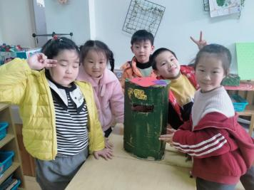 | 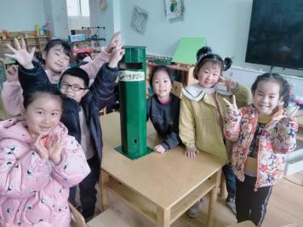 | 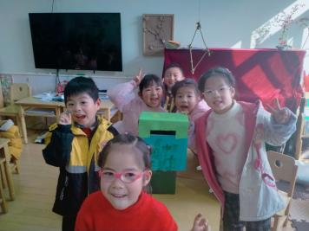

05 生活活动

今日我们一起反思了上周制定的小目标，有5位小朋友完成了其他的小朋友下周还需要继续完成目标哦！

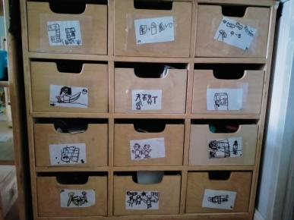 | 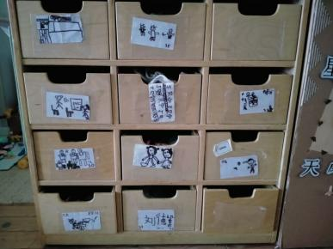

06 温馨提示
/
★1.各位家长，本周天气变热了，可以为小朋友们准备薄一点的外套哦！

—END—
在一起的点滴都值得记录

